ООО «Продвижение» Общество с Ограниченной Ответственностью

ПИЛОМАТЕРИАЛЫ ИЗ ХВОЙНЫХ ПОРОД

Качество DIN 68126/86

№ | Наименование | Толщ.  мм, h | Ширина, мм | Длина,  м | Цена,  руб.  за 1 м³ | Цена,  руб.  за 1 м²
1. БЛОК-ХАУС (ИМИТАЦИЯ БРУСА)
1 | Имитация бруса, сорт АВ | 18 | 115;140;190 | 6; 5,7; 5; 4; 3 | 14000 | 252
2 | Имитация бруса, сорт АВ | 20 | 115;140;190 | 6; 5,7; 5; 4; 3 | 14000 | 280
3 | Имитация бруса, сорт АВ | 16 | 115;140 | 6; 5,7; 5; 4; 3 | 14000 | 224
4 | Имитация бруса, сорт С | 18 | 115;140;190 | 3; 2 | 7000 | 126
5 | Имитация бруса, сорт С | 20 | 115;140;190 | 3; 2 | 7000 | 140
6 | Имитация бруса, сорт С | 16 | 115;140 | 3; 2 | 7000 | 112

- Вагонка
Евро Классика

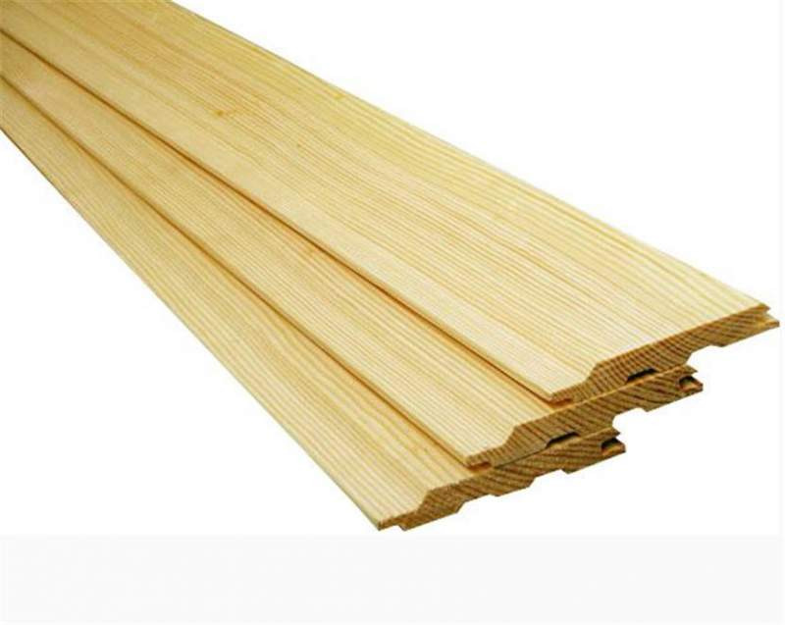
№ | Наименование | Толщ.  мм, h | Ширина, мм | Длина,  м | Цена,  руб.  за 1 м³ | Цена,  руб.  за 1 м²
1 | Вагонка сорт АВ | 12,5 | 96 | 6; 5; 4; 3; 2,7; 2,5; 2,4 2,1; 2 | 14500 | 181,25
2 | Вагонка сорт С | 12,5 | 96 | 4; 3; 2 | 8000 | 100

- ДОСКА СТРОГАННАЯ
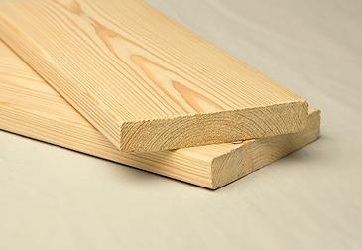

№ | Наименование | Толщ.  мм, h | Ширина, мм | Цена,  руб.  за 1 м³
1 | Доска строганная, сорт АВ | 18-50 | 90-195 | от 12000
2 | Доска строганная, сорт С | 18-50 | 90-195 | 7000

- ДОСКА ПОЛА
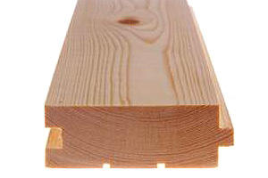

№ | Наименование | Толщ.  мм, h | Ширина, мм | Цена,  руб.  за 1 м³
1 | Доска пола, сорт АВ | 21 | 90 | 12 500
2 | Доска пола, сорт АВ | 28 | 90-140 | 13 500
3 | Доска пола, сорт АВ | 35 | 90-140 | 13 000
4 | Доска пола, сорт АВ | 45 | 90-140 | 13 500
5 | Доска пола, сорт С | 20-50 | 90-150 | 7 000

ПИЛОМАТЕРИАЛЫ ИЗ ОСИНЫ

Качество DIN 68126/86

№ | Наименование | Толщ.  мм, h | Ширина, мм | Длина,  м | Цена,  руб.  за 1 м³ | Цена,  руб.  за 1 м²
1. ПОЛОГ
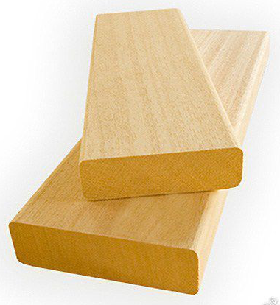

1 | ПОЛОГ, сорт Экстра | 28 | 85 | 3; 2,7; 2,5; 2,4; 2,1; 2; 1,8; 1,5; 1,2; 1; 0,9; 0,8 | 38000
2 | ПОЛОГ, сорт А | 28 | 85 | 3; 2,7; 2,5; 2,4; 2,1; 2; 1,8; 1,5; 1,2; 1; 0,9; 0,8 | 35000
3 | ПОЛОГ, сорт А (клееная) | 16 | 90 | 3; 2,7; 2,5; 2,4; 2,1; 2; 1,8; 1,5; 1,2; 1; 0,9; 0,8 | 21 000
4 | ПОЛОГ, сорт В | 28 | 85 | 3; 2,7; 2,5; 2,4; 2,1; 2; 1,8; 1,5; 1,2; 1; 0,9; 0,8 | 19000
5 | ПОЛОГ, сорт В (клееный) | 28 | 85 | 3; 2,7; 2,5; 2,4; 2,1; 2; 1,8; 1,5; 1,2; 1; 0,9; 0,8 | 20000
6 | ПОЛОГ, сорт С | 28 | 85 | 3; 2,7; 2,5; 2,4; 2,1; 2; 1,8; 1,5; 1,2; 1; 0,9; 0,8 | 7000

- ВАГОНКА
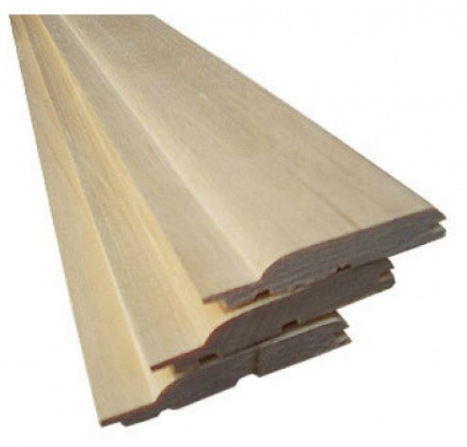

№ | Наименование | Толщ.  мм, h | Ширина, мм | Длина,  м | Цена,  руб.  за 1 м³ | Цена,  руб.  за 1 м²
1 | ВАГОНКА, сорт Экстра | 16 | 90 | 3; 2,7; 2,5; 2,4; 2,1; 2; 1,8; 1,5; 1,2; 1; 0,9; 0,8 | 37 500 | 600
2 | ВАГОНКА, сорт А | 16 | 90 | 3; 2,7; 2,5; 2,4; 2,1; 2; 1,8; 1,5; 1,2; 1; 0,9; 0,8 | 35 000 | 560
3 | ВАГОНКА, сорт А (клееная) | 16 | 90 | 3; 2,7; 2,5; 2,4; 2,1; 2; 1,8; 1,5; 1,2; 1; 0,9; 0,8 | 27 000 | 432
4 | ВАГОНКА, сорт В | 16 | 90 | 3; 2,7; 2,5; 2,4; 2,1; 2; 1,8; 1,5; 1,2; 1; 0,9; 0,8 | 19 000 | 304
5 | ВАГОНКА, сорт В (клееная) | 16 | 90 | 3; 2,7; 2,5; 2,4; 2,1; 2; 1,8; 1,5; 1,2; 1; 0,9; 0,8 | 22 000 | 352
6 | ВАГОНКА, сорт С | 16 | 90 | 3; 2,7; 2,5; 2,4; 2,1; 2; 1,8; 1,5; 1,2; 1; 0,9; 0,8 | 7 000 | 112

- РАСКЛАДКА
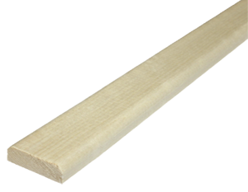

№ | Наименование | Толщ.  мм, h | Ширина, мм | Цена,  руб. за 1 пм
1 | Доска строганная, сорт Ак | 8 | 30 | 16
2 | Доска строганная, сорт Ак | 8 | 40 | 24

- Наличник
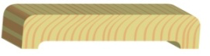

№ | Наименование | Толщ.  мм, h | Ширина, мм | Цена,  руб.  за 1 м³
1 | Доска пола, сорт Ак | 13 | 65 | 34,5
2 | Доска пола, сорт Ак | 14 | 85 | 43

Примечание

- Упаковка готовой продукции оговаривается при заключении договора, а именно:
- количество штук в транспортном пакете;
- поштучная упаковка в термоусадочную пленку или в плотные
пакеты;
- маркировка пакетов;
- другое
2. Возможно изготовление продукции по вашим размерам при условии
наличия/изготовления режущего инструмента;
3. Оплата и сроки поставки оговариваются отдельно;
4. Цена указана без учета транспортных расходов.
В продаже также имеется пиломатериал обрезной камерной сушки всех сечений. Объем и способ доставки оговариваются отдельно.
Контактное лицо:

Директор Мустаев Олег Сергеевич
т.моб. +7-(921)-069-48-57

